实 验 报 告

辽宁科技大学___计算机与软件工程 __学院 2021年9月16日
课名：Java程序设计 | 实验题目：实验一 Java运行环境搭建
班级：软件20 | 姓名: | 任课教师：宫玺
题目一：一个简单的应用程序
1、实验目的：
本实验的目的是让学生掌握开发Java应用程序的三个步骤：编写源文件、编译源文件和运行应用程序。

2、实验要求：
编写一个简单的Java应用程序，该程序在命令行窗口输出两行文字：“你好，欢迎学习Java”和“We are students”。

3、实验源代码 ：
package demo01;
public class dome01 {
public static void main(String[] args){
System.out.println("你好，欢迎学习Java\nWe are students");
}
}
4、调试过程遇到的错误及解决方法：
5：运行结果
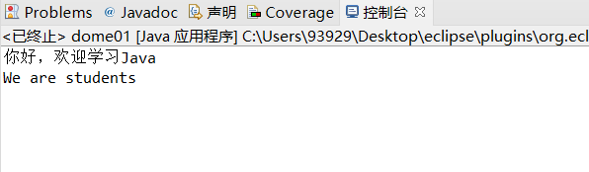

题目二：联合编译
1、实验目的：
本实验的目的是学习同时编译多个Java源文件

2、实验要求：
编写4个源文件MainClass.java 、 A.java、B.java 、C.java，每个源文件只有一个类。MainClass.java含有应用程序的主类（含有main（）方法），并使用了A、B和C类。将4个源文件保存到同一个目录中，然后编译MainClass.java。

3、实验源代码 ：
package lhby;

public class MainClass {

public static void main(String[] args) {
// TODO 自动生成的方法存根
A a=new A();
a.fa();
B b=new B();
b.fb();
C c=new C();
c.fc();
}

}

4、调试过程遇到的错误及解决方法：

5、运行结果：
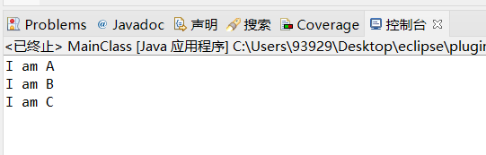

本次实验的收获和体会：
在子类中完成类的定义之后可直接在主类中引用创建变量，并调用类内的函数。

评语：

优：态度认真，遵守纪律，能很好的完成实验内容要求，全面的掌握了专业知识和专业技能，报告结构合理，逻辑很清晰，格式符合规范。
良：态度认真，遵守纪律，能较好完成实验内容要求，较好的掌握了专业知识和专业技能，报告结构合理，逻辑比较清晰，格式符合规范。
中：态度比较认真，遵守纪律，能按时完成实验内容要求，较好的掌握了专业知识和专业技能，报告结构基本合理，逻辑比较清晰，格式基本符合规范。
及格：态度比较认真，遵守纪律，基本能按时完成实验内容要求，基本掌握了专业知识和专业技能，报告结构基本合理，逻辑基本清晰，格式基本符合规范。
不及格：态度不认真，不遵守纪律，不能按时完成实验内容要求，不能掌握专业知识和专业技能，文字不通顺，逻辑不清晰，格式不符合规范。

